Nguyễn Nghĩa Nhân
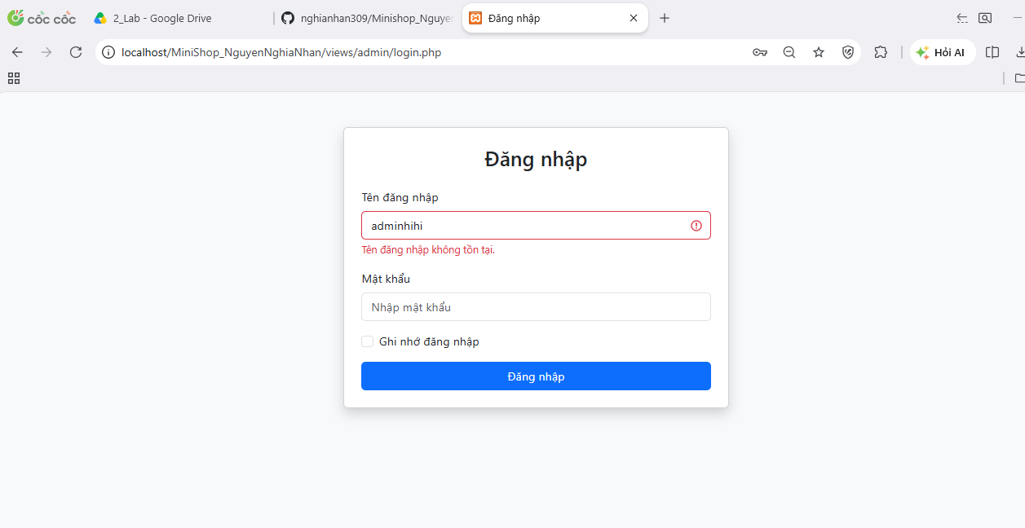
Hình 1: Kiểm tra lỗi khi nhập Username và Password không tồn tại trong hệ thống
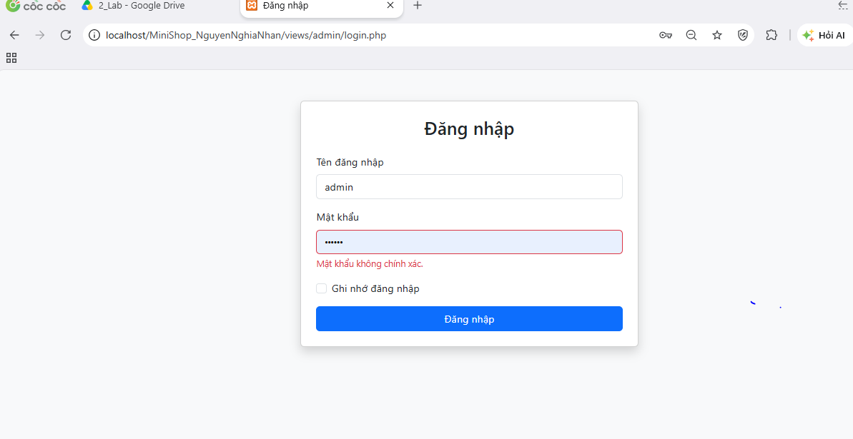
Hình 2: Kiểm tra lỗi khi nhập Username đúng nhưng sai Password
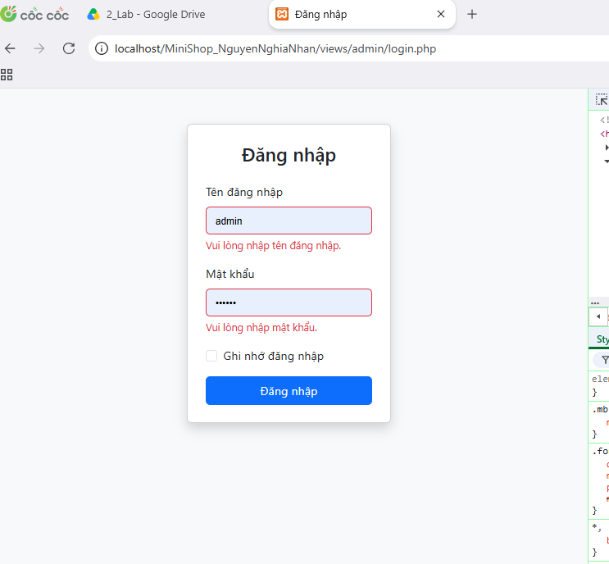
Hình 3: Kiểm tra lỗi bảo mật khi người dùng hack xóa thuộc tính required và cố tình để trống dữ liệu
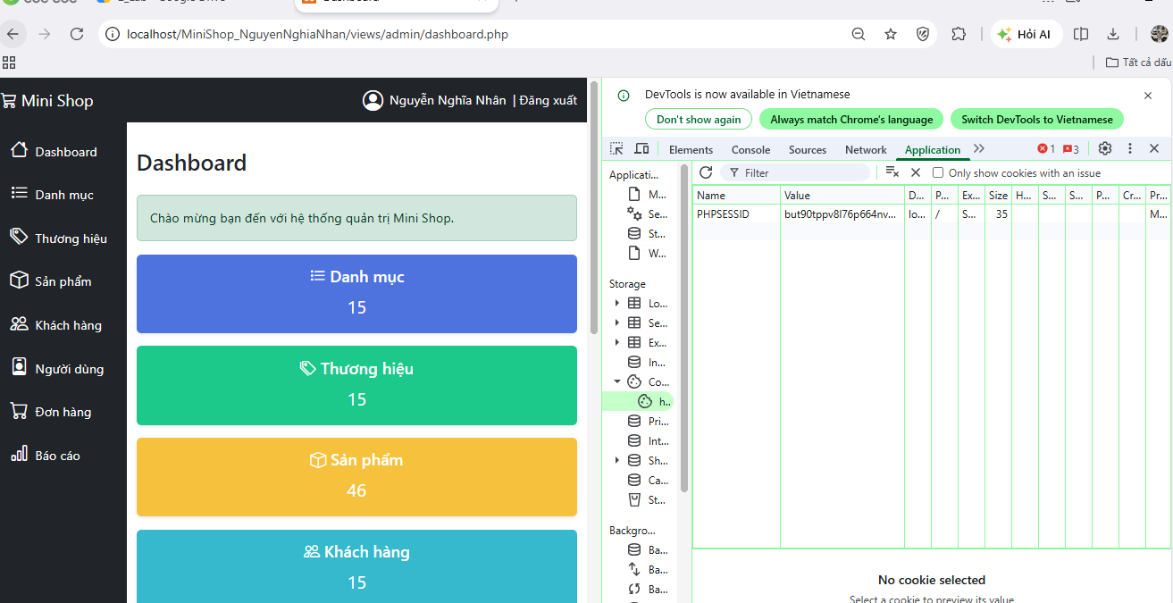
Hình 4: Sau khi đăng nhập thành công, trình duyệt tự động tạo và lưu trữ Cookie PHPSESSID
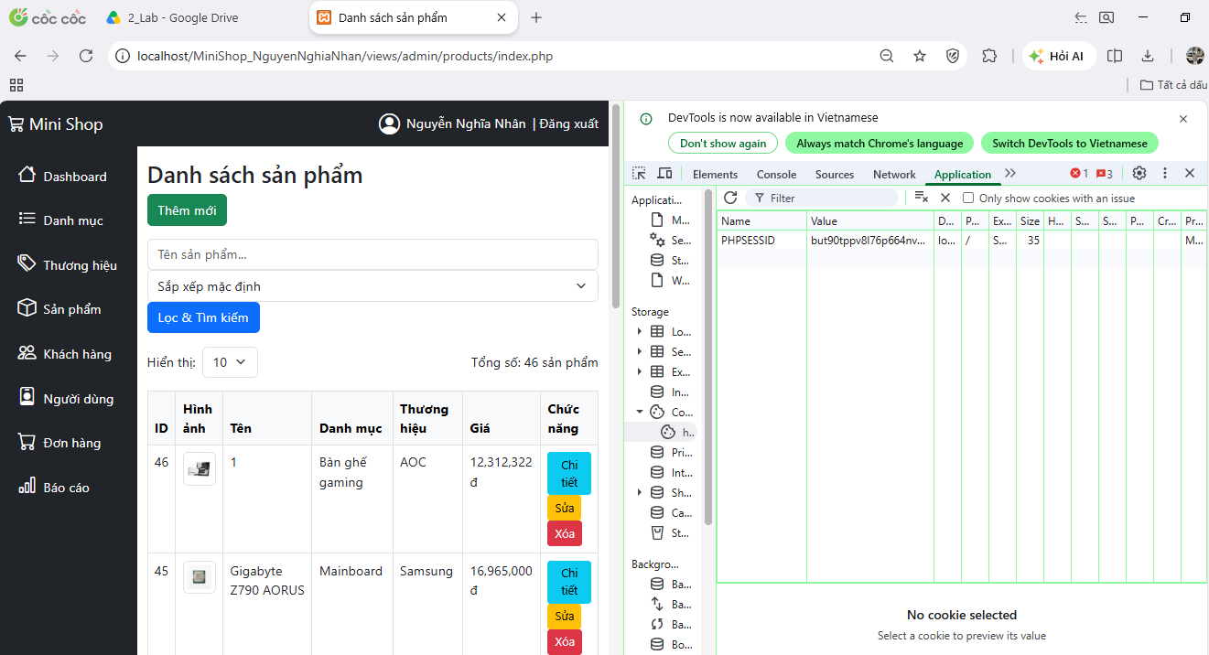
Hình 5: Chuyển sang trang khác nhưng giá trị của PHPSESSID vẫn giữ nguyên không đổi
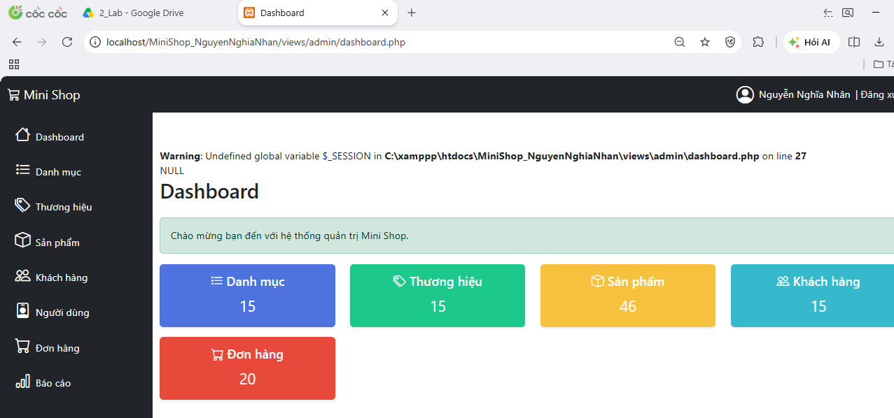
Hình 6: Dữ liệu thông tin tài khoản được lưu trữ an toàn trong biến $_SESSION trên Server
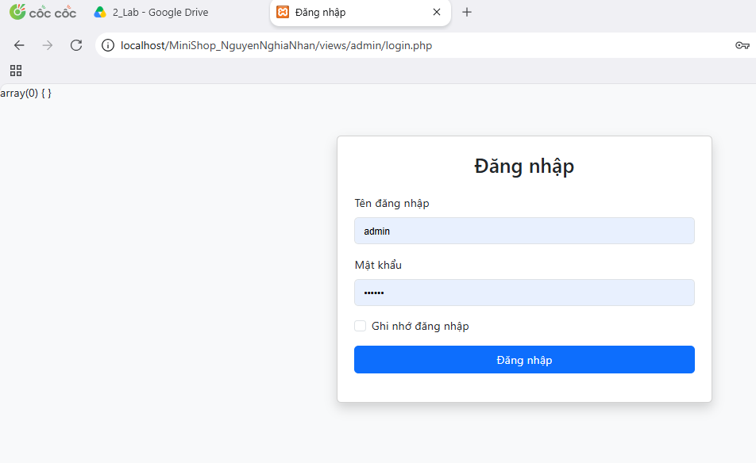
Hình 7: Sau khi đăng xuất, toàn bộ dữ liệu trong Session đã bị hủy hoàn toàn (mảng rỗng).
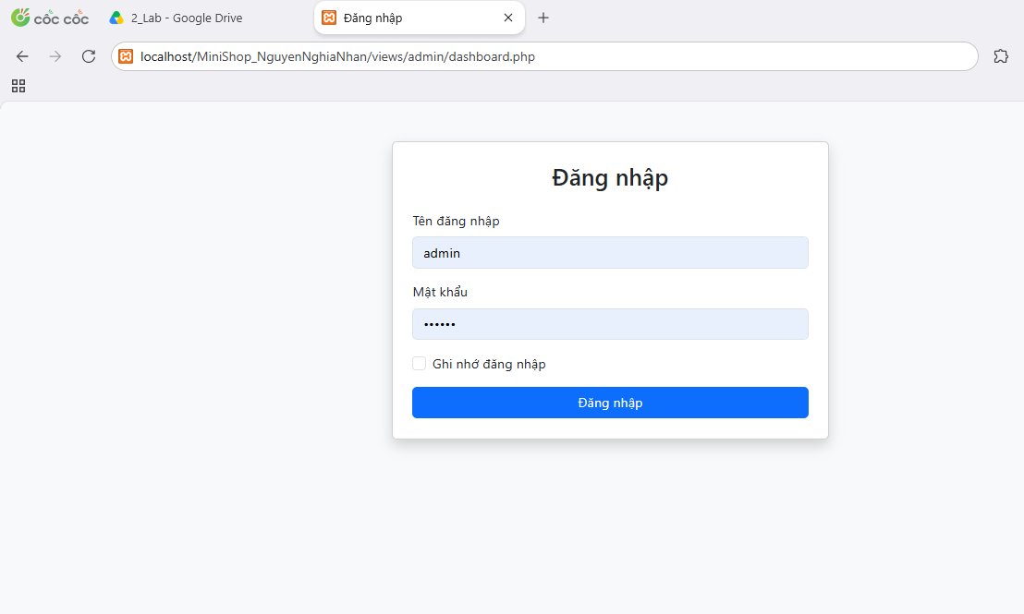
Hình 8: AuthMiddleware tự động chặn và đẩy về trang Đăng nhập khi cố tình truy cập Dashboard chưa xác thực.
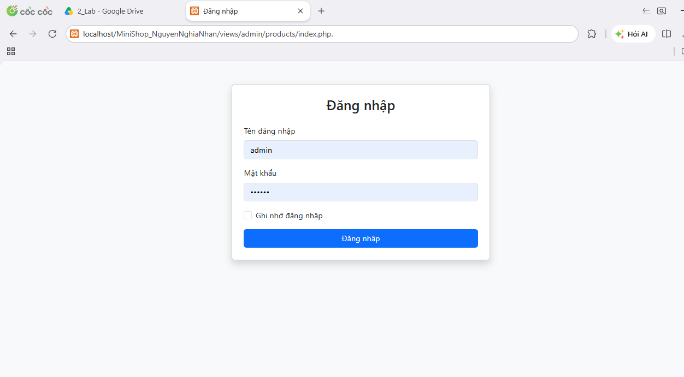
Hình 9: Truy cập trái phép trang Sản phẩm bị chặn và đẩy về trang Đăng nhập
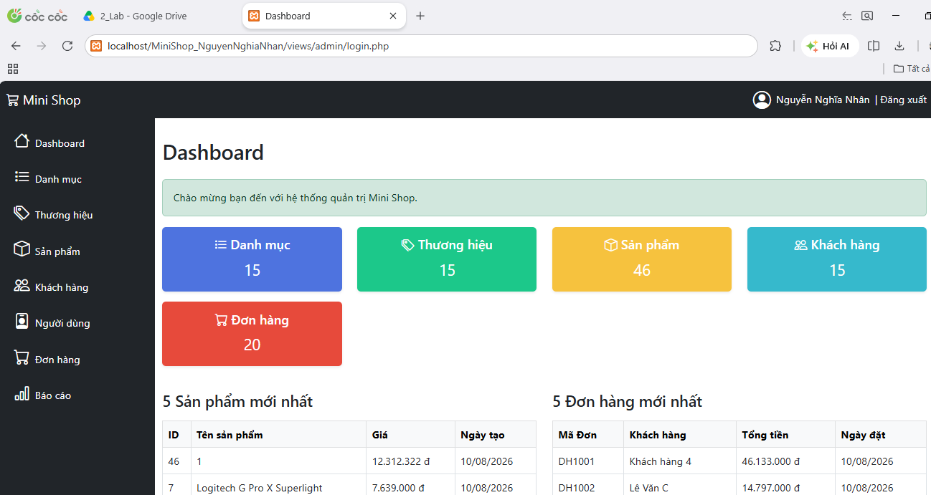
Hình 11: GuestMiddleware tự động đẩy người dùng về lại Dashboard nếu họ đã đăng nhập mà vẫn cố vào trang Login
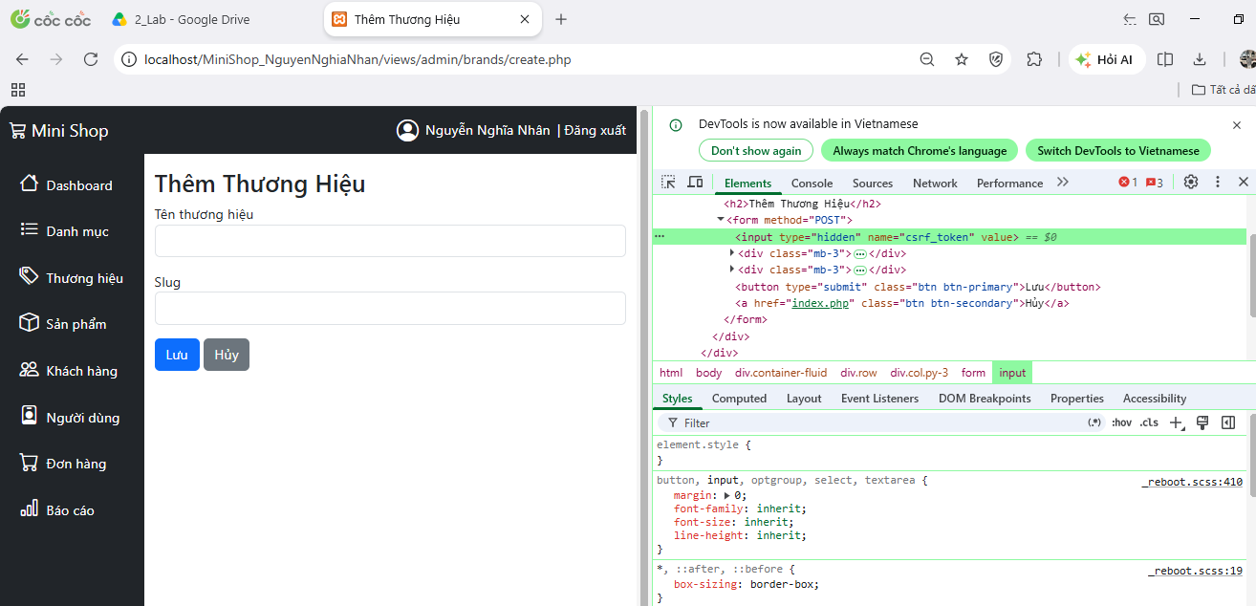
Hình 12: Hệ thống tự động sinh ra mã CSRF Token ẩn nhúng vào bên trong Form để bảo mật
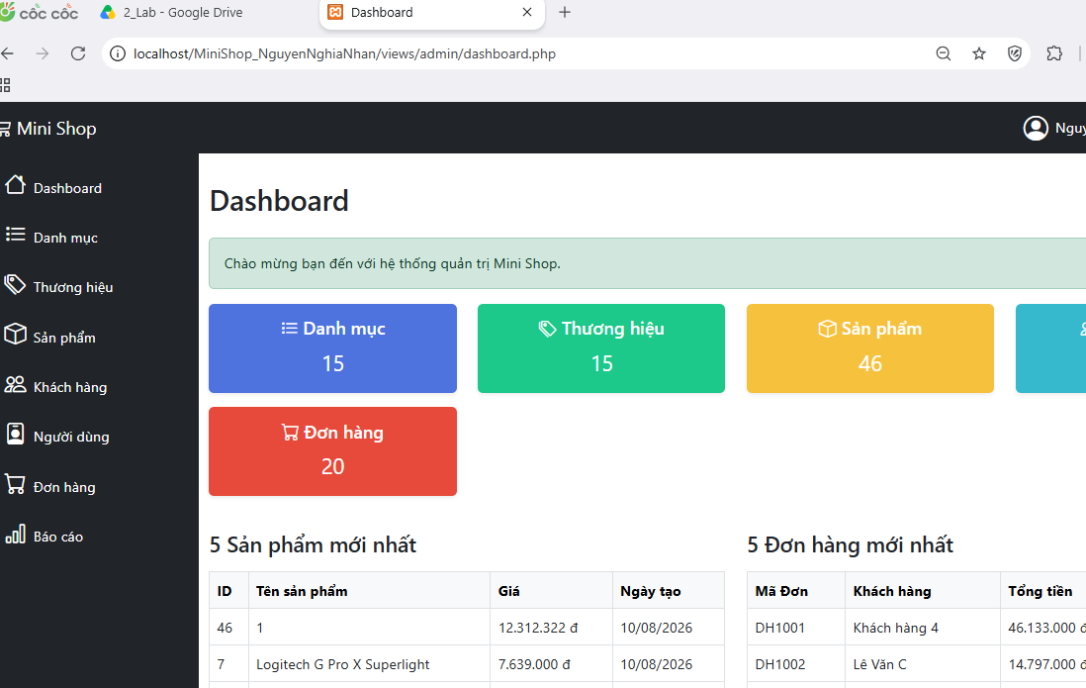
Hình 14: Giao diện hiển thị đầy đủ chức năng quản lý Người dùng khi đăng nhập bằng tài khoản có quyền Admin
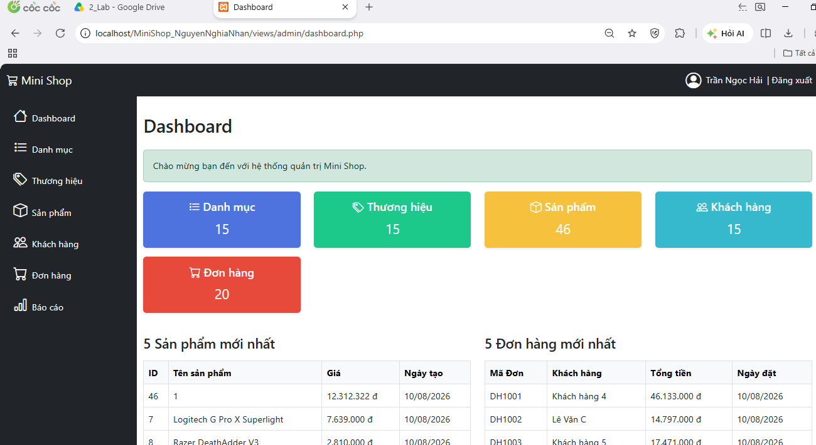
Hình 15: Menu Quản lý Người dùng tự động bị ẩn đi khi đăng nhập bằng tài khoản Nhân viên
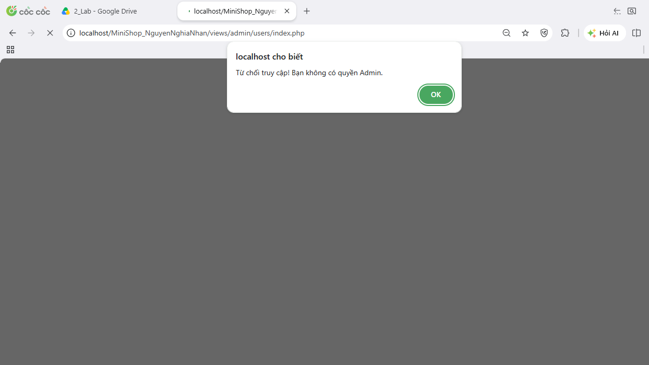
Hình 16: RoleMiddleware chặn đứng và bật thông báo từ chối truy cập khi Nhân viên cố tình gõ URL vào khu vực của Admin
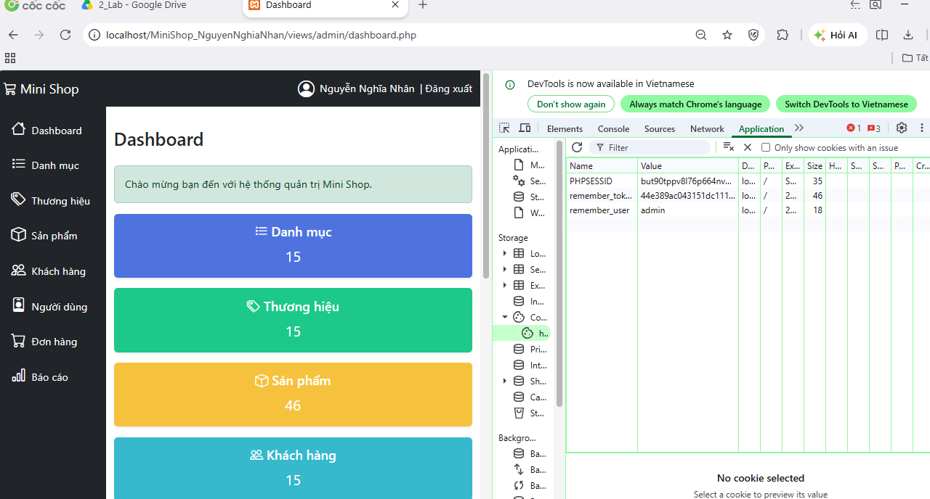
Hình 17: Hệ thống tự động tạo 2 Cookie bảo mật mã hóa khi người dùng chọn chức năng Ghi nhớ đăng nhập
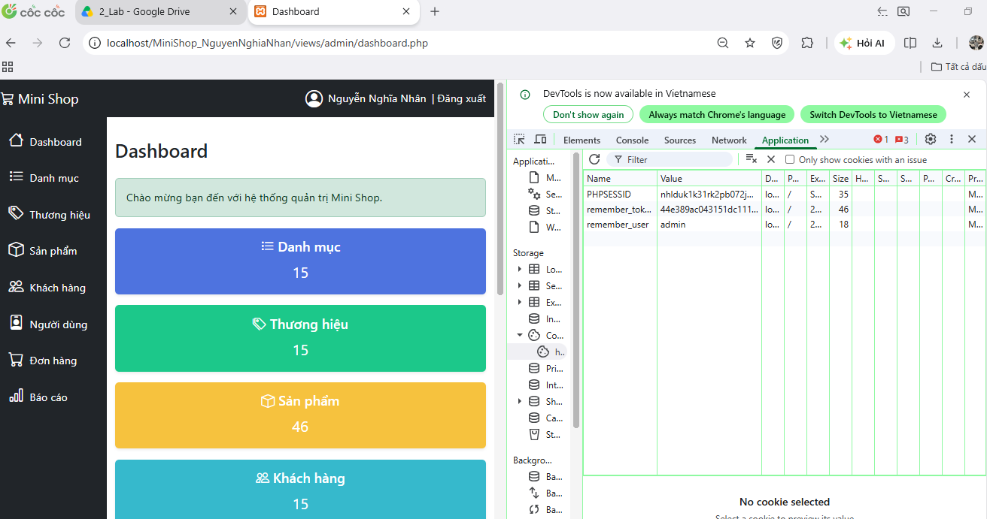
Hình 18: Hệ thống tự động tái tạo Session đăng nhập mới từ Cookie Remember sau khi Session cũ bị hết hạn/xóa bỏ
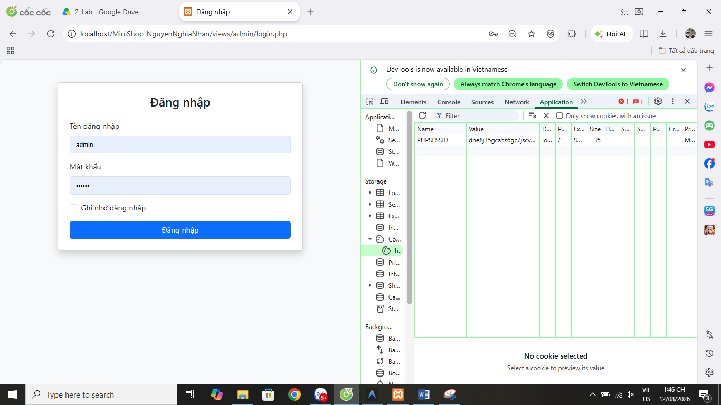
Hình 19: Nếu không chọn Ghi nhớ đăng nhập, hệ thống sẽ yêu cầu đăng nhập lại ngay lập tức khi Session hết hạn
Câu H:
1. Khái niệm Middleware:
AuthMiddleware: Cái này dùng để chặn mấy người chưa đăng nhập. Nếu chưa đăng nhập mà gõ link vào trang quản trị thì file này sẽ tự động đẩy họ về lại trang login.
GuestMiddleware: Ngược lại với cái trên. Nếu người dùng đã đăng nhập vô được hệ thống rồi, thì nó sẽ chặn không cho họ thấy trang login nữa mà chuyển luôn vô trang dashboard để khỏi mất công.
CsrfMiddleware: Dùng để tạo ra một cái mã token bí mật. Khi bấm nút submit form lên thì nó sẽ check xem mã này có khớp không, để tránh bị mấy trang web giả mạo lợi dụng gửi dữ liệu bậy bạ vô hệ thống của mình.
2. Session và Cookie:
a. Khác biệt: Session là lưu thông tin trên server (bảo mật tốt hơn, nhưng tắt trình duyệt là bị xóa). Còn Cookie thì lưu ngay trên trình duyệt máy khách (bảo mật kém hơn tí nhưng bù lại thì lưu được lâu qua nhiều ngày, nên hay dùng để làm tính năng Ghi nhớ đăng nhập).
b. $_SESSION["user"] dùng để làm gì? Biến này dùng để nhớ xem ai đang đăng nhập (như lưu lại thông tin id, tên, chức vụ). Ghi vào đây để khi mình click chuyển qua các trang khác, hệ thống vẫn nhớ mình là ai, khỏi phải bắt nhập pass lại.
c. GET/POST khác gì Session? GET/POST thì nó chỉ truyền dữ liệu đi đúng 1 lần lúc mình bấm nút submit, qua trang khác là mất sạch. Còn Session thì gửi xong nó lưu vĩnh viễn trên server, mình đi vòng vòng trong web vẫn xài lại được dữ liệu đó.
d. Quá trình hoạt động: Lúc mình đăng nhập, Server tạo ra một cái Session và cấp cho một cái mã id ngẫu nhiên (tên là PHPSESSID). Nó gửi id này cho trình duyệt giữ (dạng Cookie). Từ đó về sau, hễ mình mở trang nào thì trình duyệt cũng ném cái id đó lên, Server dò thấy id khớp là cho vô luôn.
3. Đăng nhập, bảo mật và phân quyền:

a. password_verify(): Dùng để đối chiếu xem cái password chữ bình thường mình gõ vào (ví dụ 123456) với cái chuỗi mã hóa trong database xem có trùng khớp nhau không.
b. Bcrypt là gì? Là cách băm mật khẩu ra thành một đống ký tự lộn xộn để bảo mật. Phải lưu kiểu hash để lỡ web bị hack mất database thì người ta cũng không biết pass thật của mình là gì. Một số thuật toán khác là MD5 (hơi cũ) với SHA.
c. Vì sao cần kiểm tra session trước khi cho truy cập? Phải kiểm tra để chắc chắn là người đó đã đăng nhập thật, chứ không phải một người lạ copy được cái link rồi gõ thẳng lên thanh địa chỉ để đi cửa sau.
d. Khi đăng xuất cần làm gì? Đăng xuất là phải xóa sạch cái Session đi (dùng session_destroy) để người khác nếu có xài chung máy cũng không thể bấm back lại vô tài khoản của mình được.
e. CSRF token dùng làm gì? Là để tạo ra một mã xác nhận độc quyền cho form của web mình.
f. Nếu token không hợp lệ? Thì server sẽ báo lỗi và từ chối xử lý, chặn không cho thêm/sửa/xóa dữ liệu.
g. Phân biệt Authentication và Authorization:
Authentication (Xác thực): Kiểm tra Đăng nhập. Xem username với pass có đúng không để mở cửa cho vào web.
Authorization (Phân quyền): Cùng là người ở trong web, nhưng xem thử ai là admin, ai là nhân viên. Admin thì được phép vô xóa sửa người dùng, còn nhân viên mà click vô là báo lỗi cấm truy cập ngay.

